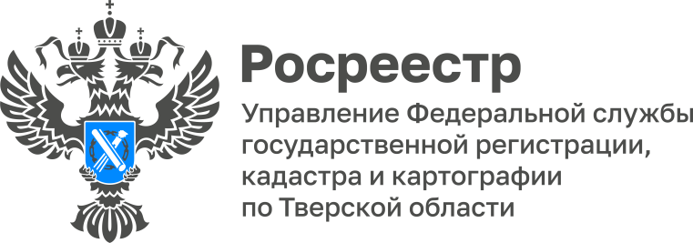 ПРЕСС-РЕЛИЗ

С 1 февраля 2024 года изменяются условия исправления реестровых ошибок
С 1 февраля 2024 года вступают в силу отдельные положения Федерального закона
№ 438-ФЗ "О внесении изменений в Градостроительный кодекс Российской Федерации и отдельные законодательные акты Российской Федерации" от 4 августа 2023 года, которые изменяют условия исправления реестровых ошибок.
Реестровая ошибка - это такая ошибка, которая была перенесена в Единый государственный реестр недвижимости (ЕГРН) из документов, представленных в орган регистрации прав: межевого, технического планов, карты-плана территории или акта обследования.
Заместитель руководителя Управления Росреестра Ольга Новоселова: «С 1 февраля срок исправления реестровой ошибки сократится и будет составлять один месяц с момента направления правообладателю решения об исправлении реестровой ошибки вместо трех, как это было ранее. Также появится возможность исправления реестровых ошибок по заявлению заинтересованного лица (уполномоченного органа или правообладателя земельного участка). Кроме того, законом предусмотрено, что по результатам исправления реестровой ошибки допускается увеличение площади земельного участка не более чем на 10% или ее уменьшение не более чем на 5% относительно площади земельного участка, сведения о которой содержатся в ЕГРН».
Исправление реестровых ошибок в сведениях ЕГРН о границах земельных участков, границах муниципальных образований, населенных пунктов, территориальных зон, лесничеств является одним из приоритетных направлений деятельности Росреестра. В Тверской области по итогам работ по исправлению реестровых ошибок в сведениях ЕГРН, проведенных в рамках реализации государственной программы «Национальная система пространственных данных», в 2023 году было исправлено почти 8 тыс. реестровых ошибок. В 2024 году данная работа будет продолжена - планируется исправить 9,5 тыс. ошибок в границах земельных участков.
Директор Филиала ППК «Роскадастр» по Тверской области Александр Щерба: «На основании писем-поручений регионального Управления Росреестра филиал ППК «Роскадастр» по Тверской области обеспечивает определение координат характерных точек границ (контуров) объектов недвижимости и объектов реестра границ. При этом собственникам объектов недвижимости ничего делать не требуется. Всю необходимую работу делают специалисты тверского Роскадастра и Росреестра. При этом соблюдение сроков и качественное выполнение работ для нас приоритетно».
О Росреестре

Федеральная служба государственной регистрации, кадастра и картографии (Росреестр) – федеральный орган исполнительной власти, осуществляет функции по государственной регистрации прав на недвижимое имущество и сделок с ним, по проведению государственного кадастрового учёта недвижимого имущества, землеустройства, государственного мониторинга земель, навигационного обеспечения транспортного комплекса, а также функции по государственной кадастровой оценке, федеральному государственному надзору в области геодезии и картографии, государственному земельному надзору, надзору за деятельностью саморегулируемых организаций оценщиков, контролю деятельности саморегулируемых организаций арбитражных управляющих.

Контакты для СМИ
Макарова Елена Сергеевна,
помощник руководителя
Управления Росреестра по Тверской области

+7 909 268 33 77, (4822) 47 73 34 (доб. 1010)

69_press_rosreestr@mail.ru
https://rosreestr.gov.ru/site/
https://vk.com/rosreestr69
https://t.me/rosreestr69
170100, Тверь, Свободный пер., д. 2

